Menus

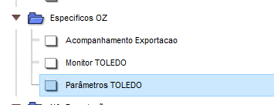

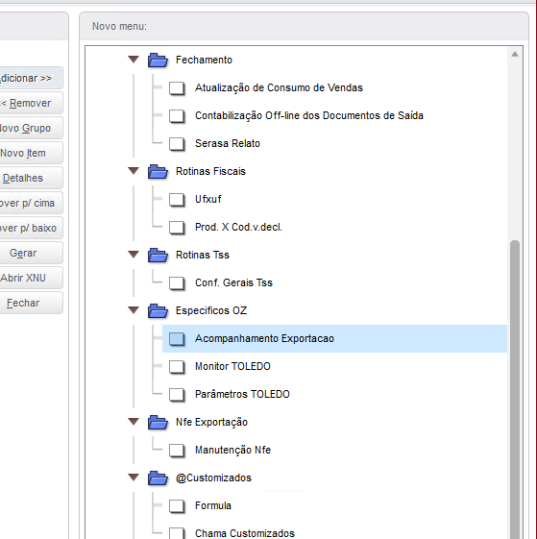

Acompanhamento Exportacao

ZMODEL3

Monitor TOLEDO

OZMONITOR

Parâmetros TOLEDO

OZPATOL